18.1 | Excel: Tabellen auswerten
Kursziel | Sie verstehen, wie Sie eine Tabelle statistisch auswerten können. Sie lernen Möglichkeiten, die Daten grafisch darzustellen.

Datentabelle Blutdruckkontrolle

Oeffnen Sie das vorbereitete Arbeitsblatt Tabellen auswerten.xlsx. Mit einem Messgerät wurden der obere (Systole) und der untere (Diastole) Blutdruckwert sowie der Puls gemessen und die Werte in dieser Tabelle eingetragen. Zusätzlich wurd das Gewicht eingegeben und daraus der Body-Mass-Index berechnet.

Statistische Auswertungen
Diese Werte können nun auf verschiedene Arten ausgewertet werden.

Durchschnitt (Arithmetisches Mittel)
Der arithmetische Mittelwert wird allgemein auch Durchschnitt genannt. Der Durchschnitt wird als die Summe aller gegebenen Elemente definiert, die durch die Gesamtzahl der Elemente geteilt wird.
Formel: =MITTELWERT( Bereich )
Wichtig: Es ist ein Unterschied, ob eine Zelle Null oder leer ist.
Der Mittelwert könnte auch so errechnet werden =SUMME(Bereich) / ANZAHL(Bereich)
Uebung 1 | Geben Sie die Formel =MITTELWERT(C4:C34) in Zelle C35 ein. Kopieren Sie - wenn das Resultat stimmt - die Zelle 3 mal nach rechts. | Resultat: 136.4

Bedingter Durchschnitt
Der arithmetische Mittelwert kann aus einem Bereich – wenn die Bedingung zutrifft – errechnet werden.
Formel: MITTELWERTWENN(Suchbereich;Suchbegriff;Wertebereich)
Uebung 2 | Geben Sie die Formel MITTELWERTWENN($b$4:$B$34;"<=0.50";C$4:C$34)  in Zelle C36 ein. Kopieren die Zelle 2 mal nach rechts.  0.5 bedeutet 1 Halbtag (00.00 bis 12.00 Uhr) | Resultat: 138.2
Uebung 3 | Geben Sie die Formel MITTELWERTWENN($B$4:$B$34;">0.50";C$4:C$34)  in Zelle C376 ein. Kopieren die Zelle 2 mal nach rechts. | Resultat: 134.1

Geometrisches Mittel
Das geometrische Mittel ist ein Zahlendurchschnitt, welcher sehr aufwändig zu rechnen ist, daher wird er in der Regel nicht gelehrt.
Das geometrische Mittel ist nur für Gruppen von positiven reellen Zahlen definiert. Dieses wird durch Multiplikation aller Zahlen berechnet (die Anzahl der Zahlenwerte ist n); dabei wird die n-te Wurzel aus der Summe gebildet.
Das geometrische Mittel wird z.B. für das Errechnen von Wachstumsraten eingesetzt.
Formel: =GEOMITTEL(Bereich)
Uebung 4 | Geben Sie die Formel =GEOMITTEL(C4:C34) in Zelle C38 ein. Kopieren die Zelle 3 mal nach rechts. | Resultat: 136.0

Streuung, Standardabweichung
Um die Mittelwerte einer Verteilung herum streuen sich die Ergebnisse, die nicht genau die Mitte getroffen haben. Und das bekannteste Mass für die Beschreibung dieser Streuung ist die Standardabweichung.
Wenn wir etwa sagen, die durchschnittliche Körpergrösse eines Neugeborenen beträgt 53 Zentimeter, ist dies eine wertvolle Information. Bei einer Streuung von 4 Zentimetern haben alle mit einer Geburtsgrösse 49 – 57 Zentimeter eine durchschnittliche Grösse.
Formel: =STABW( Bereich )
Uebung 6 | Geben Sie die Formel =STABW(C4:C34) in Zelle C43 ein. Kopieren die Zelle 3 mal nach rechts. | Resultat: 10.2

Höchstwert
Nimmt den grössten Wert aus einer Liste.
Formel: =MAX( Bereich )
Uebung 7 | Geben Sie die Formel =MAX(C4:C34) in Zelle C41 ein.  Kopieren die Zelle 3 mal nach rechts. | Resultat: 165

Tiefstwert
Nimmt den kleinsten Wert aus einer Liste.
Formel: =MIN( Bereich )
Uebung 8 | Geben Sie die Formel =MIN(C4:C34) in Zelle C45 ein.  Kopieren die Zelle 3 mal nach rechts. | Resultat: 112

Median, Zentralwert
Das arithmetische Mittel hat den Nachteil, dass es sehr empfindlich gegenüber Ausreissern ist (wenn in einer Bank 9 Personen je 5‘000 Fr. verdienen und der Chef 1‘000‘000 Fr., beträgt das Durchschnittseinkommen über 100‘000 Fr.)
In solchen Fällen ist der Median (Zentralwert) aussagekräftiger: Wir ordnen die Daten der Grösse nach und betrachten den Wert in der Mitte der Liste. Die so erhaltene Zahl hat die Eigenschaft, dass die Hälfte der Werte darunter, die Hälfte darüber liegt.
Formel: =MEDIAN( Bereich )
Uebung 9 | Geben Sie die Formel =MEDIAN(C4:C34) in Zelle C47 ein.  Kopieren die Zelle 3 mal nach rechts. | Resultat: 135.0

Quartile
Ein Quantil ist ein Lagemass in der Statistik. Ein bestimmter Anteil der Werte ist kleiner als das Quantil, der Rest ist grösser. Das 1.Quantil beispielsweise ist der Wert, für den gilt, dass 25% aller Werte kleiner sind als dieser Wert. Quantile erlauben einem ganz praktische Aussagen im Stile von 25% aller Mitarbeiter verdienen weniger als 5‘000 Fr.
Formel 1. Quartil: =QUARTILE(Bereich;1)
Formel 3. Quartil: =QUARTILE (Bereich;3)
Uebung 10 | Geben Sie die Formel = QUARTILE(C4:C34;1) in Zelle C46 ein. Kopieren die Zelle 3 mal nach rechts. | Resultat: 133.0
Uebung 11 | Geben Sie die Formel = QUARTILE(C4:C34;3) in Zelle C47 ein. Kopieren die Zelle 3 mal nach rechts. | Resultat: 139.5

Wenn Sie in der Kolonnenüberschrift sind, können Sie mit der rechten Maustaste und der Auswahl Ausblenden eine Spalte verstecken. | 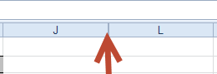
Wenn Sie die linke und rechte Kolonne markieren, können Sie mit der rechten Maustaste und der Auswahl Einblenden die Spalte Spalte wieder anzeigen lassen.

Uebung 12 | Klicken Sie auf das J in der Spalte, drücken Sie die Umschalttaste und klicken Sie dann auf das M. Drücken Sie die rechte Maustaste und wählen Sie Einblenden.
Uebung 13 | In der neu angezeigten Spalte K sind die Formeln nochmals vorhanden, jedoch mit nur 9 Werten. Dabei ist ein Wert ein sogenannter Ausreisser. Betrachten Sie die Werte und spielen Sie etwas damit.  Ueberschreiben Sie einen Wert mit Null. Notieren Sie den Durchschnitt, Löschen Sie dann die Null mit Delete und vergleichen Sie den Durchschnitt.  Geomittel kann nur mit positiven Werten rechnen, wenn ein Wert Null ist, ist die Formel ungültig.

Häufigkeit
Sie können eine Uebersicht nach der Häufigkeit anzeigen. Damit lassen sich Prioritäten setzen nach Häufigkeit und nach Auswirkung.

Spalte A Obergrenze
Hier wird die Obergrenze des Bereiches in aufsteigender Reihenfolge ein.

Spalte B Bereich
Der hier eingetragene Text ist rein informativ.

Spalte C Anzahl
Hier wird die Formel eingegeben und die Werte ausgegeben.

Erstellen der Tabelle
Wählen Sie als Ausgabebereich die Zellen C54 bis C60.
Aktivieren Sie die Zelle C50 und drücken Sie dann die Funktionstaste F2.
Schreiben Sie die Formel =HÄUFIGKEIT(C4:C34;A54:A60)
und schliessen Sie mit Ctrl-Shift-Eingabe ab.
Voilà.

Uebung 8 | Machen Sie dasselbe mit den Diastole-Werten.  Schreiben Sie die Formel =HÄUFIGKEIT(D4:D34;E54:E60)

Grafik
1 Wort sagt mehr als 1000 Worte. Um sich einen schnellen Ueberblick über eine Zahlenkette zu erhalten, kann man mit Excel eine Vielzahl an Grafiken erstellen. Die Schwierigkeit ist nur, die richtige Form zu finden, um die gewünschte Aussagekraft zu erhalten. Eine Grafik sollte selbstsprechend sein und sollte nicht mit zu vielen Elementen erstellt werden

Uebung 9 | Klicken Sie auf das N in der Spalte, drücken Sie die Umschalttaste und klicken Sie dann auf das Z. Drücken Sie die rechte Maustaste und wählen Sie Einblenden.  Jetzt ist eine neue Tabelle mit 5 Zahlenreihen sichtbar.

Aktivieren Sie eine Zelle im Wertebereich, z.B. o4.  Klicken Sie dazu auf der Registerkarte Einfügen auf die Schaltfläche Linie.  Ueber den Pfeil können Sie die Darstellung der Liniengrafik auswählen. Klicken Sie die erste an. | 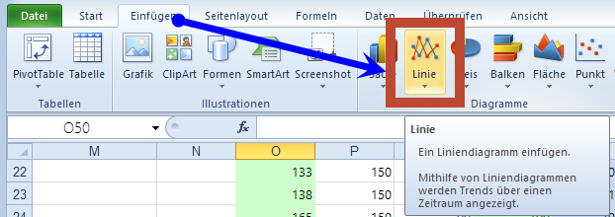
Die Grafik wird jetzt in Ihr Arbeitsblatt erstellt. | 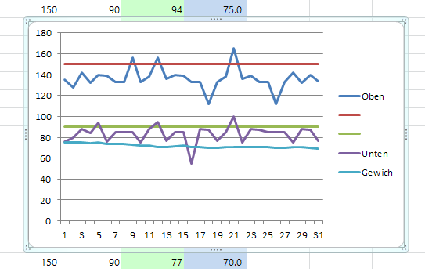
Verschieben der Grafik  Wenn Sie innerhalb der Grafik sind, erscheint beim Mausanzeiger ein Kreuz mit Pfeilen. Damit können Sie die Grafik verschieben. | 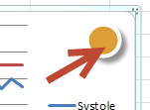
Aendern der Grösse  Ueber die Markierung in den Ecken oder den Seiten können Sie die Grösse verändern. | 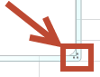
Linien umgestalten  Doppelklicken Sie die gewünschte Linie an, an jedem Punkt werden vier kleine Kreise eingeblendet und ein Auswahlfenster öffnet sich.  Uebung:  Doppelklicken Sie die oberste gerade Linie Limit S.  Das Fenster ist nun geöffnet. | 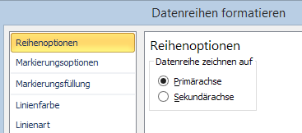
Linienfarbe  Wählen Sie die Auswahl Linienfarbe.  Rechts öffnet sich eine Auswahlliste.  Uebung:  Wählen Sie Einfarbige Liste.  Wählen Sie als gewünschte Farbe Rot.  Klicken Sie nicht Schliessen, sondern fahren Sie mit dem nächsten Punkt weiter. | 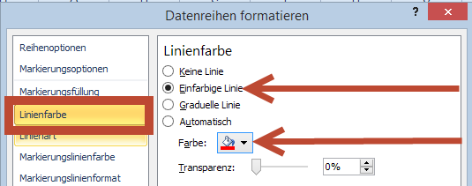
Linienart  Wählen Sie die Auswahl Linienart.  Rechts öffnet sich eine Auswahlliste.  Uebung:  Wählen Sie als Strichstärke über Breite 1 pt  Wählen Sie als gewünschten Strichtyp die punktierte Linie. | 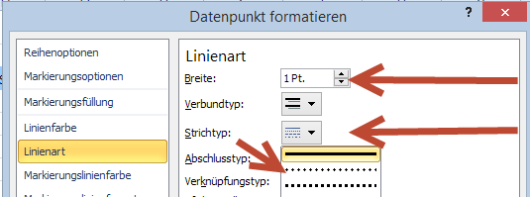
Weitere Möglichkeiten
Die meisten anderen Möglichkeiten werden selten genutzt und schwer zu verstehen.
Klicken Sie jetzt Schliessen.
Diagrammtools  Klicken Sie auf das Diagramm, dem Sie einen Titel hinzufügen möchten. Daraufhin werden die Diagrammtools angezeigt und die Registerkarten Entwurf, Layout und Format hinzugefügt. | 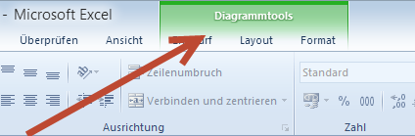
Löschen der Gitternetzlinien  Wählen Sie die Registerkarte Layout.  Wählen Sie über den Pfeil im Feld Gitternetzlinien die Auswahl Primäre Horizontale Gitternetzlinien.  Hier können Sie die Gitternetzlinien auswählen oder unterdrücken. | 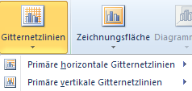
Diagrammtitel  Wählen Sie über den Pfeil im Feld Diagrammtitel die Auswahl Ueber Diagramm.  Jetzt wird der Titel Diagrammtitel angezeigt, Diesen können Sie durch Anklicken ändern und mit der Maus verschieben.  Ueber die Registerkarte Start können Sie die Schriftart,  -farbe und –grösse verändern. | 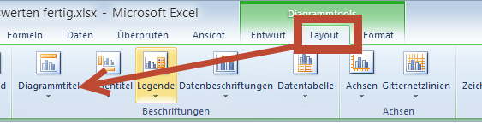
Hintergrund  Sie können einen farbigen Hintergrund einsetzen.  Wählen Sie über den Pfeil im Feld Zeichnungsfläche die Auswahl Weitere Zeichnungsflächen.  Sie können einen einfarbigen, eine Farbverlauf oder ein Bild verwenden. | 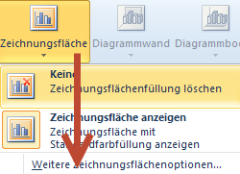
Grafik, Formen, Textfeld  Sie können Grafiken, Formen (Pfeile usw.) oder einen Text in das Diagramm einsetzen.  Wählen Sie in Einfügen die gewünschte Schaltfläche. | 